MUSICA
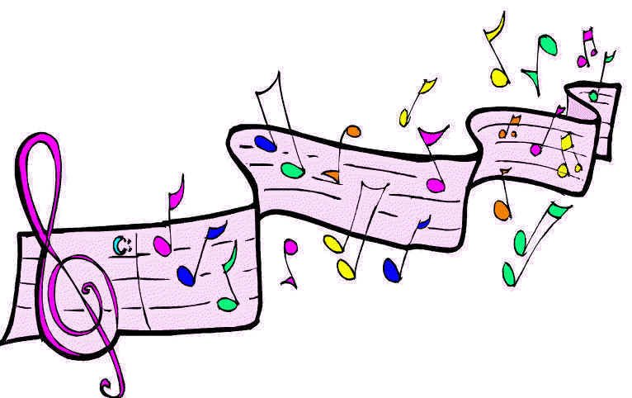

Lenguaje sonoro que se ajusta a determinadas condiciones de armonía, ritmo y belleza que lo convierten, después de la palabra, en el medio de comunicación y expresión más natural en los hombres. La música supone organización y distribución de sonidos armónicos. Todas las sociedades y en todo los tiempos se ha cultivado por los que las formas, estilos y preferencias han sido múltiples en todos las culturas y tiempos.
En la cultura occidental se define la música como combinación de sonidos con variedad de intensidad, tono y ritmos para producir armonía en su constitución, belleza en su valoración y agrado en su audición. No es fácil definirla. Resulta más asequible disfrutarla. Por otra parte los criterios musicales varían según las variables de armonía, agrado, ritmo o técnica. En cada entorno cultural el lenguaje musical, como acontece en el de la palabra, tiene su contexto propio y original
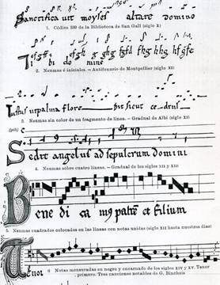

El ritmo reiterativo de los tambores africanos no serían música para muchos, como no lo serían los tonos con que los musulmanes entonan el Corán o los promotores de música llamada "moderna" juegas con sonidos estridentes que conmueven a los oyentes. Sin embargo en quienes viven y conviven en ese contexto sonoro se siente agradados y sorprendidos y no dudan de su belleza.
Sea de ello lo que sea, lo cierto es que la música desempeña variedad de funciones: comunicación, expresión, admiración, evasión, creación, participación, rememoración, también relajación y descanso.
Se suelen diferencias tres estratos en la música. El primero es el de la música artística o clásica, que es compuesta e interpretada por profesionales y que suponen capacidad técnicas elevadas y recursos específicos. El segundo es la música folclórica que reclama participación espontánea y sencilla y es asequible a grupos sin recursos, pero que repiten formas agradables y diferenciadoras de una colectividad, pueblo, región o grupo social.
El tercero es el de la música técnica o comercial, producida para llevar sonidos preferidos a posibles clientes. Es interpretada por profesionales, grabada por técnicos, comercializada por redes, difundida emisiones de radio, televisión, discos, filmes y por la imprenta.
En la música se combinan varios elementos: el tono, el ritmo, la conjunción de instrumentos con los que se produce (la melodía) y la acogida de los oyentes.

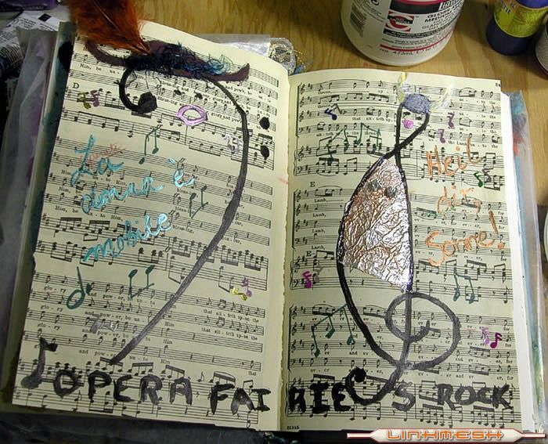
Cuando a los sonidos instrumentales se añade la voz, o cuando se realiza sólo con la voz, se habla de la canción, que es música por el sonido y lenguaje verbal por las expresiones.
Los modos de "escribir" o consignar por escrito los sonidos han variado con los siglos, llegando a crear formas ingeniosas, como son las líneas horizontales (de 5 en la normal, pentagrama; de 4 en el gregoriano, tetragrama; de 6, hexagrama, en ocasiones).
En ellas se sitúan notas o signos sonoros: negras, redondas, corcheas, semicorcheas, fusas, semifusas; y otros signos especiales: sostenidos, bemoles, claves, calderones y otros. Se consignan sonidos en forma graduada (escalas), en función de distancias uniformes (tono o semitonos), reflejando claves sonoras que se interpretan de diversas formas (escalas cromáticas o acromáticas, diatónicas y otras).

La música se realiza con variedad de instrumentos, los cuales se han ido inventando a lo largo de los siglos, y con variedad en diversos pueblos: palos, cascabeles, flautas, guitarras, violines, tambores, platillos, pianos, órganos y una legión de artilugios sonoros.
Unos son de cuerdas, otros de aire, unos de percusión, otros de digitación, unos individuales u otros compartidos.
La música se utiliza en todo el mundo para diversas actividades: acompañar, festejar, alegrar, lamentar, impulsar, serenar. Por eso hay música de diverso tipo: amorosa, militar, social, política, comercial, religiosa.

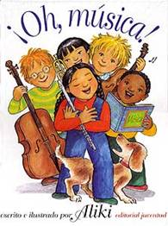

Al ser un lenguaje social universal, la música reclama un educación en las formas más selectas y socialmente interesantes. Pero supone también un uso en educación, como es el caso de la formación religiosa.
Hay música que es estrictamente religiosa, como la que se reserva para cantos de Iglesia, como es el gregoriano. Pero hay música social y popular que puede ser usada como apoyo o como expresión en cualquier actividad de formación religiosa. Por eso la música se cultivó tanto en las plegarias y en los actos religiosos, intentando caminar en ella al ritmo los tiempos religiosos del año: navidad, cuaresma, pascua, peregrinaciones, matrimonio, exequias, himnos hagiográficos, plegarias, etc.

